MOCKUPS

TELA DE LOGIN



Tela Home

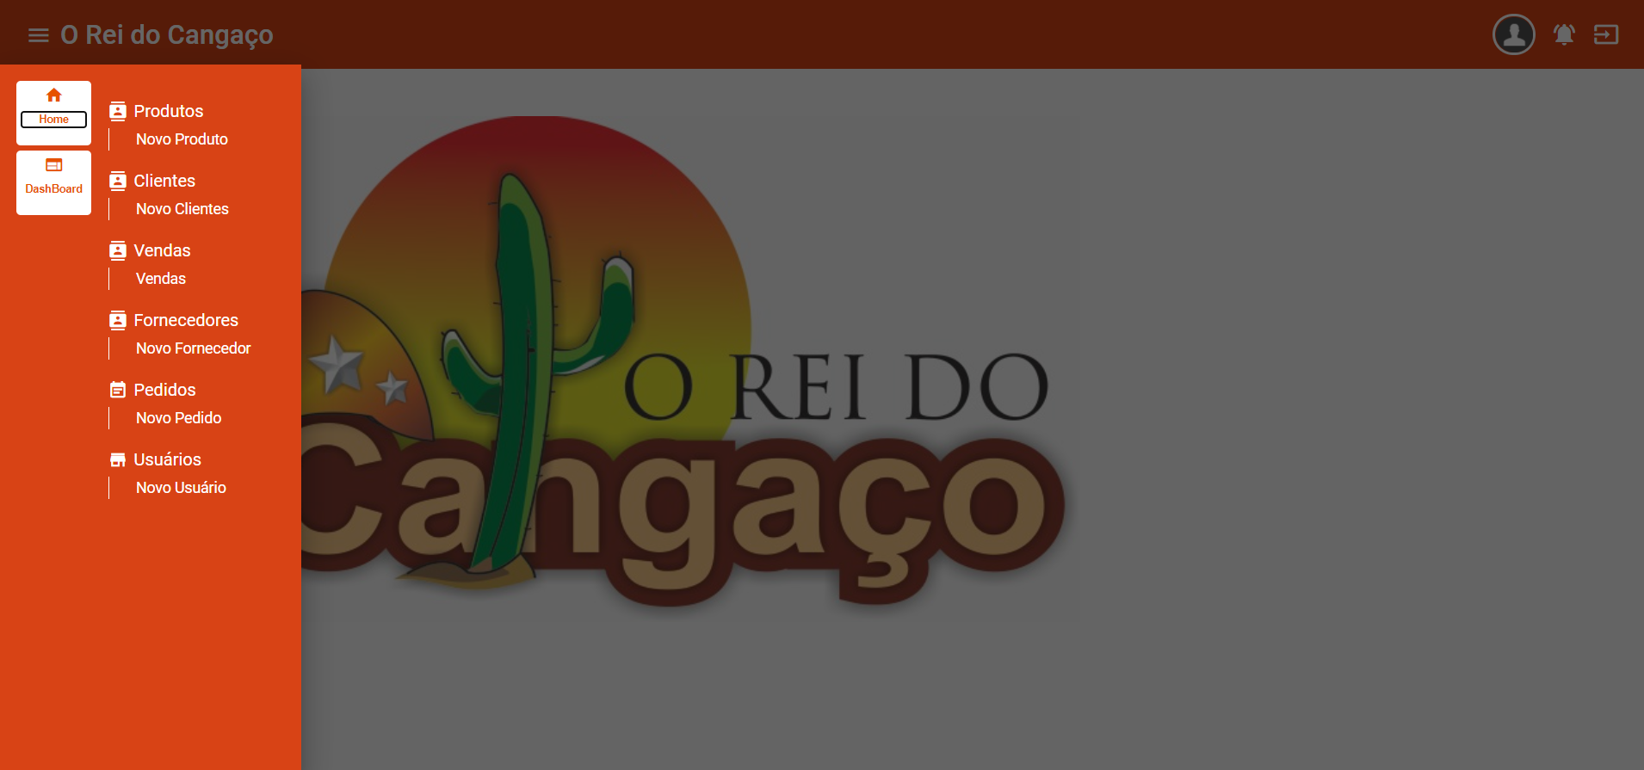

Tela DashBoard

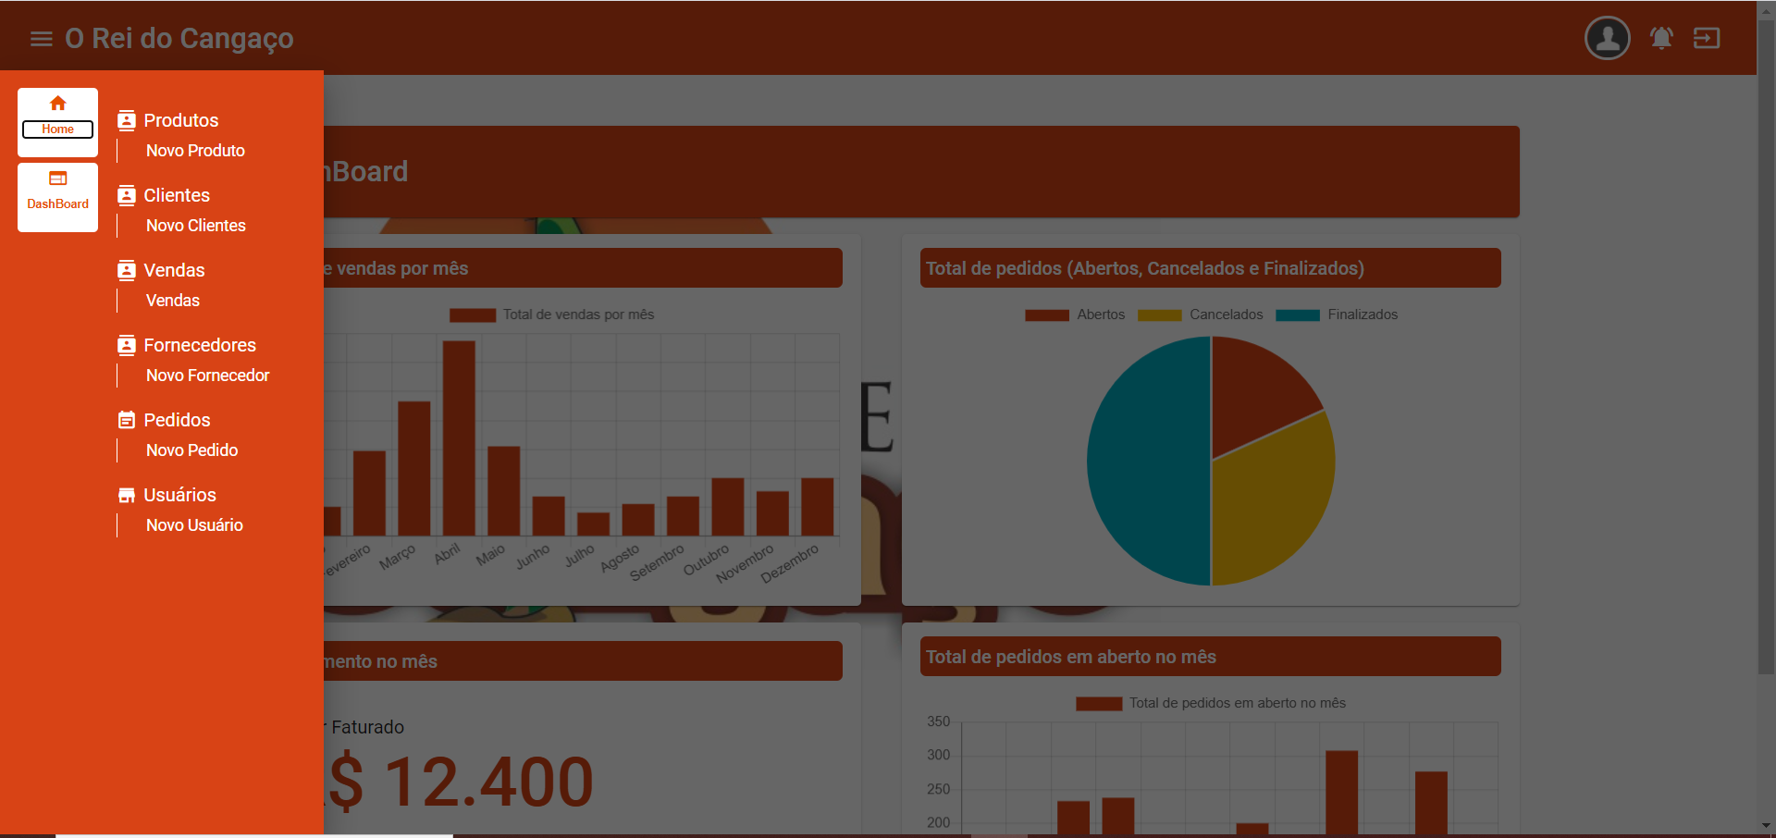

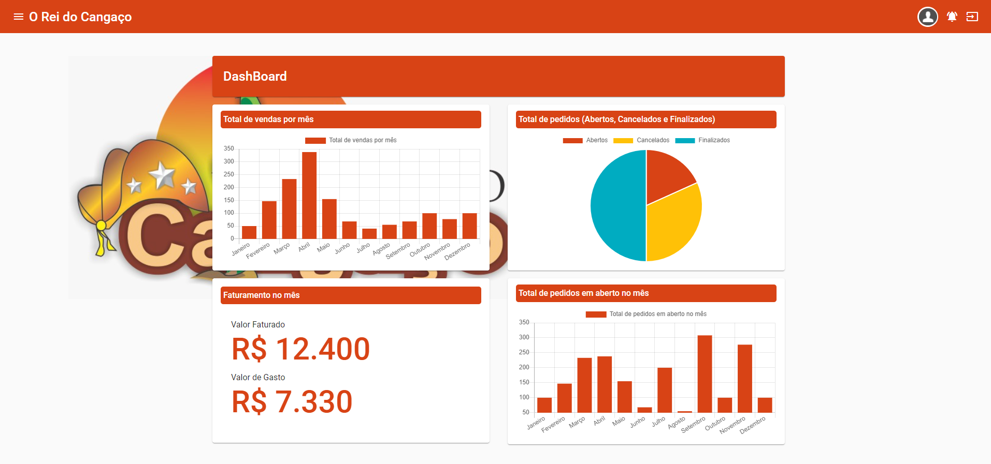

TELA DE CADASTRO DE PRODUTOS

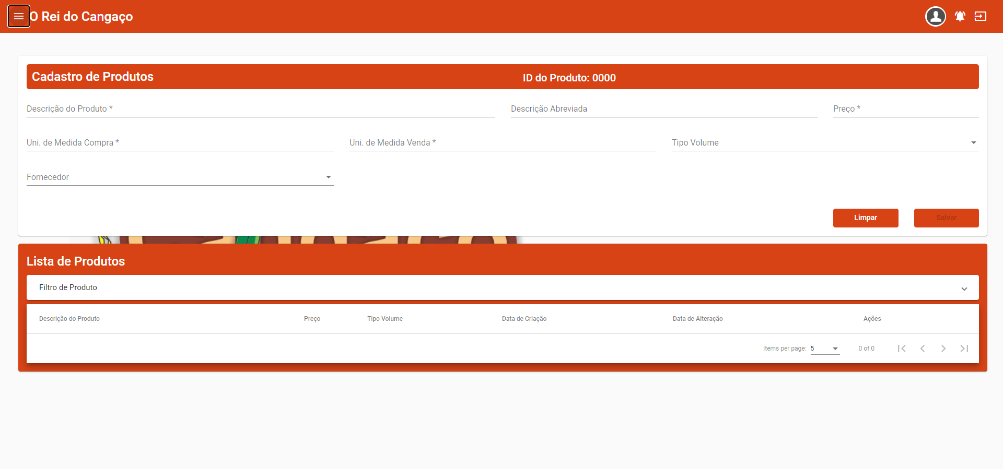

TELA DE CADASTRO DE FORNECEDOR

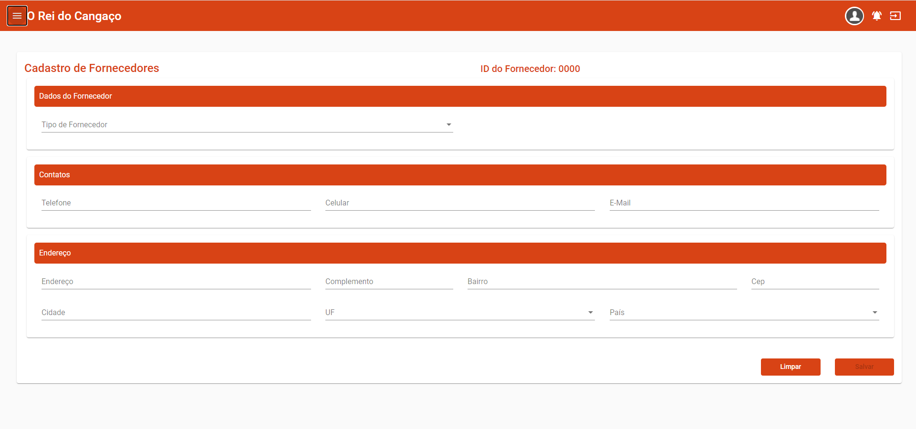

TELA DE CADASTRO DE FORNECEDOR PJ

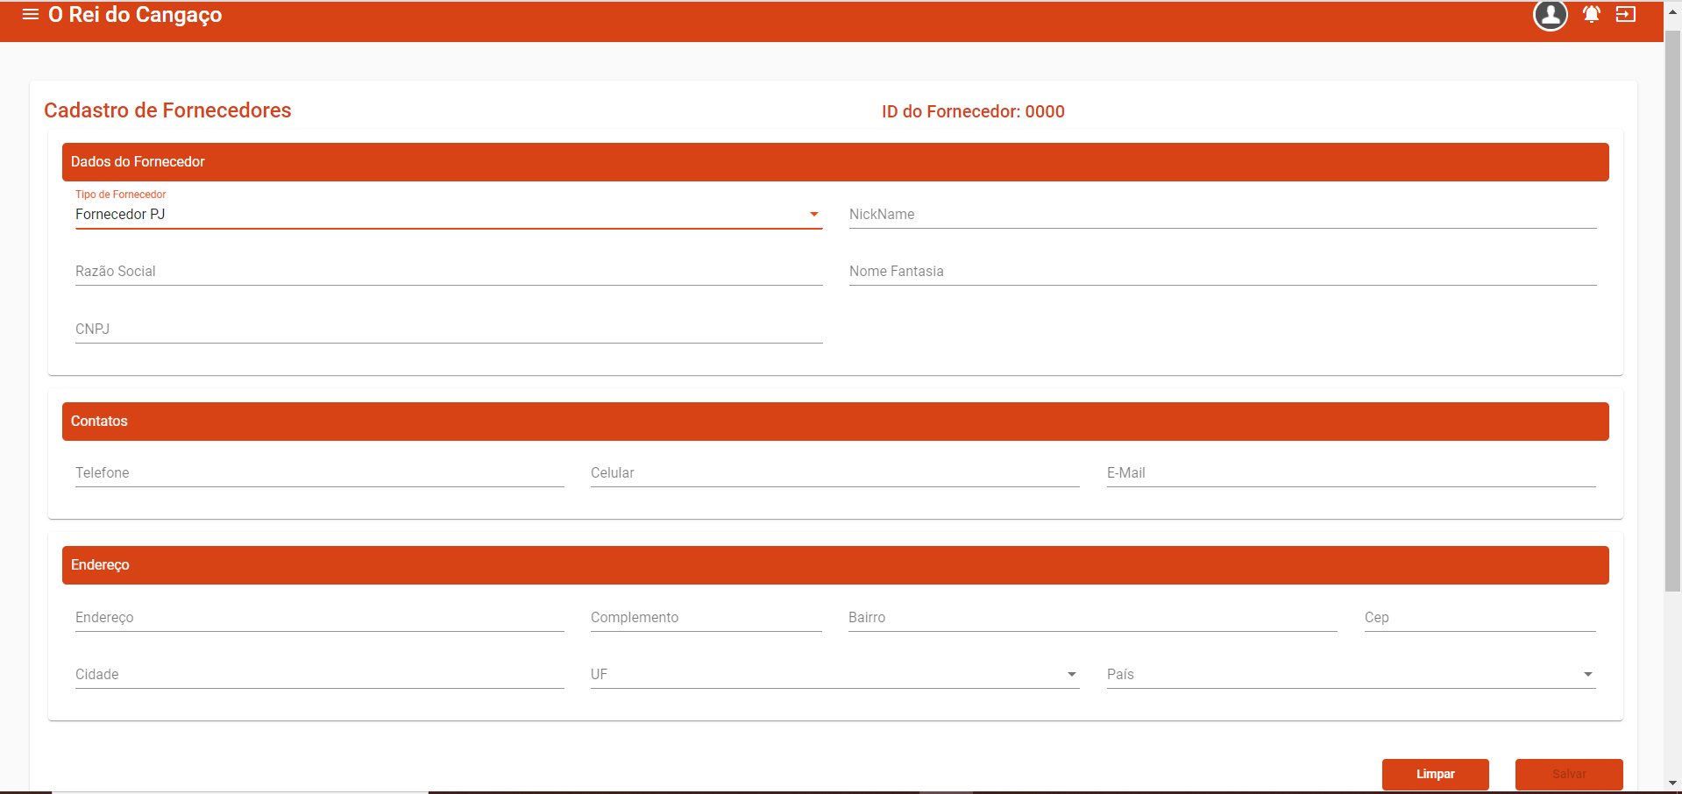

TELA DE CADASTRO DE FORNECEDOR PF 1

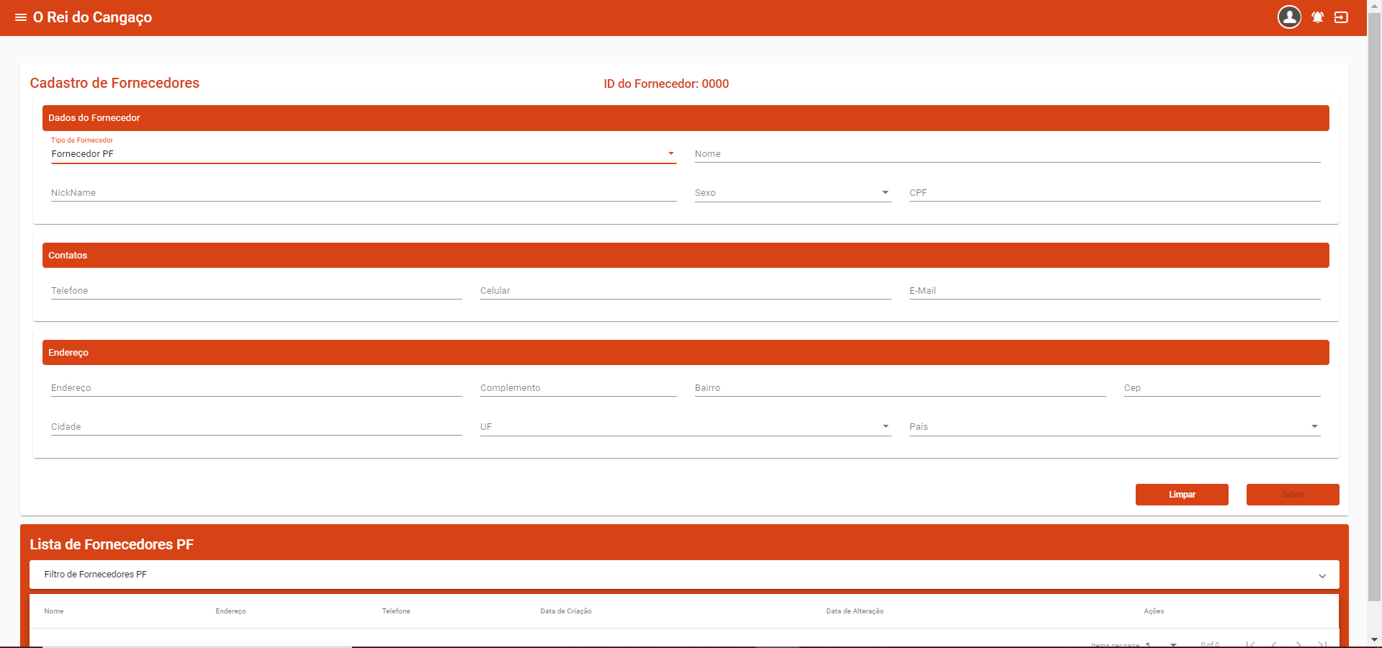

TELA DE CADASTRO DE FORNECEDOR PF 2

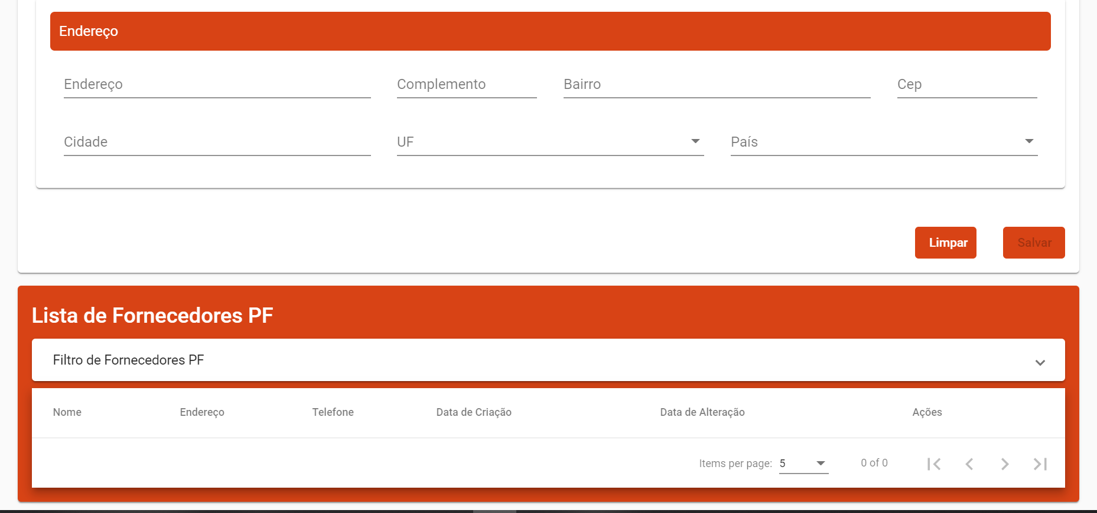

Tela de Cadastro de Usuários

